**iOS 端App 开发说明**

**一、框架**

1、整个App使用MVVM 的设计模式，主要运用了Object-C语言并使用了纯代码方式配合Autolayout来进行页面布局，可少量使用Xib，但不可storyboard来进行布局。用了UINavigationController+UITabBarController嵌套来进行整个框架的搭建。

2、所有的页面的类必须继承于XFSuperVC 这个类，方便统一管理页面，同时也为了统一使用自定义的UINavigationController。

3、所有的文件必须按照MVVM模式来进行放置。

4、主要使用Masonry和等比例缩放Frame来进行屏幕的适配。

**二、主要使用到的第三方库**

 1、cocopod进行第三库管理  2、网络请求：AFNetworking  3、图片解析：SDWebImage  4、数据解析：MJExtension  5、刷新控件：MJRefresh  6、键盘管理：IQKeyBoardManager  7、屏幕适配：Masonry   8、数据加载提示：SVProgressHUD

**三、文件夹目录结构**

所有的类和文件必须按模块进行放置，未新建对应文件夹的，则先进行创建再进行对应操作

-Lib(第三方库)

-Images(图片)

-Tool(工具)

-Others(其他)

-Main(主入口)

-Controller(控制器)

-model(数据模型)

-ViewModel(数据请求、逻辑处理)

-View(视图页面)

-Test(测试类)

**四、编码规范**

1、命名规范

项目中所有的类、方法、对象、变量、常量等的命名要按驼峰式或下划线分隔命名法来进行命名，所有的类名必须有意义。尽量使用对应的模块英文名称进行明白，但名称不宜过长，可适当使用缩写。

2、包名

采用反域名规则，省略www，全部用小写字母，一级包名为com/org/cn，二级包名为公司名（星飞 ＝ xf），三级包名为应用名（创新项目＝ xproject），

四级包名为模块名/层级名（ui/model），各级包名之间使用.连接，完整结构为com.xf.xproject.xxx。

3、类名

所有的类名全部加上XF前缀，按对应的功能作为后缀，如ViewControl就以VC做后缀，自定义UITableViewCell就以Cell作为后缀。如下图

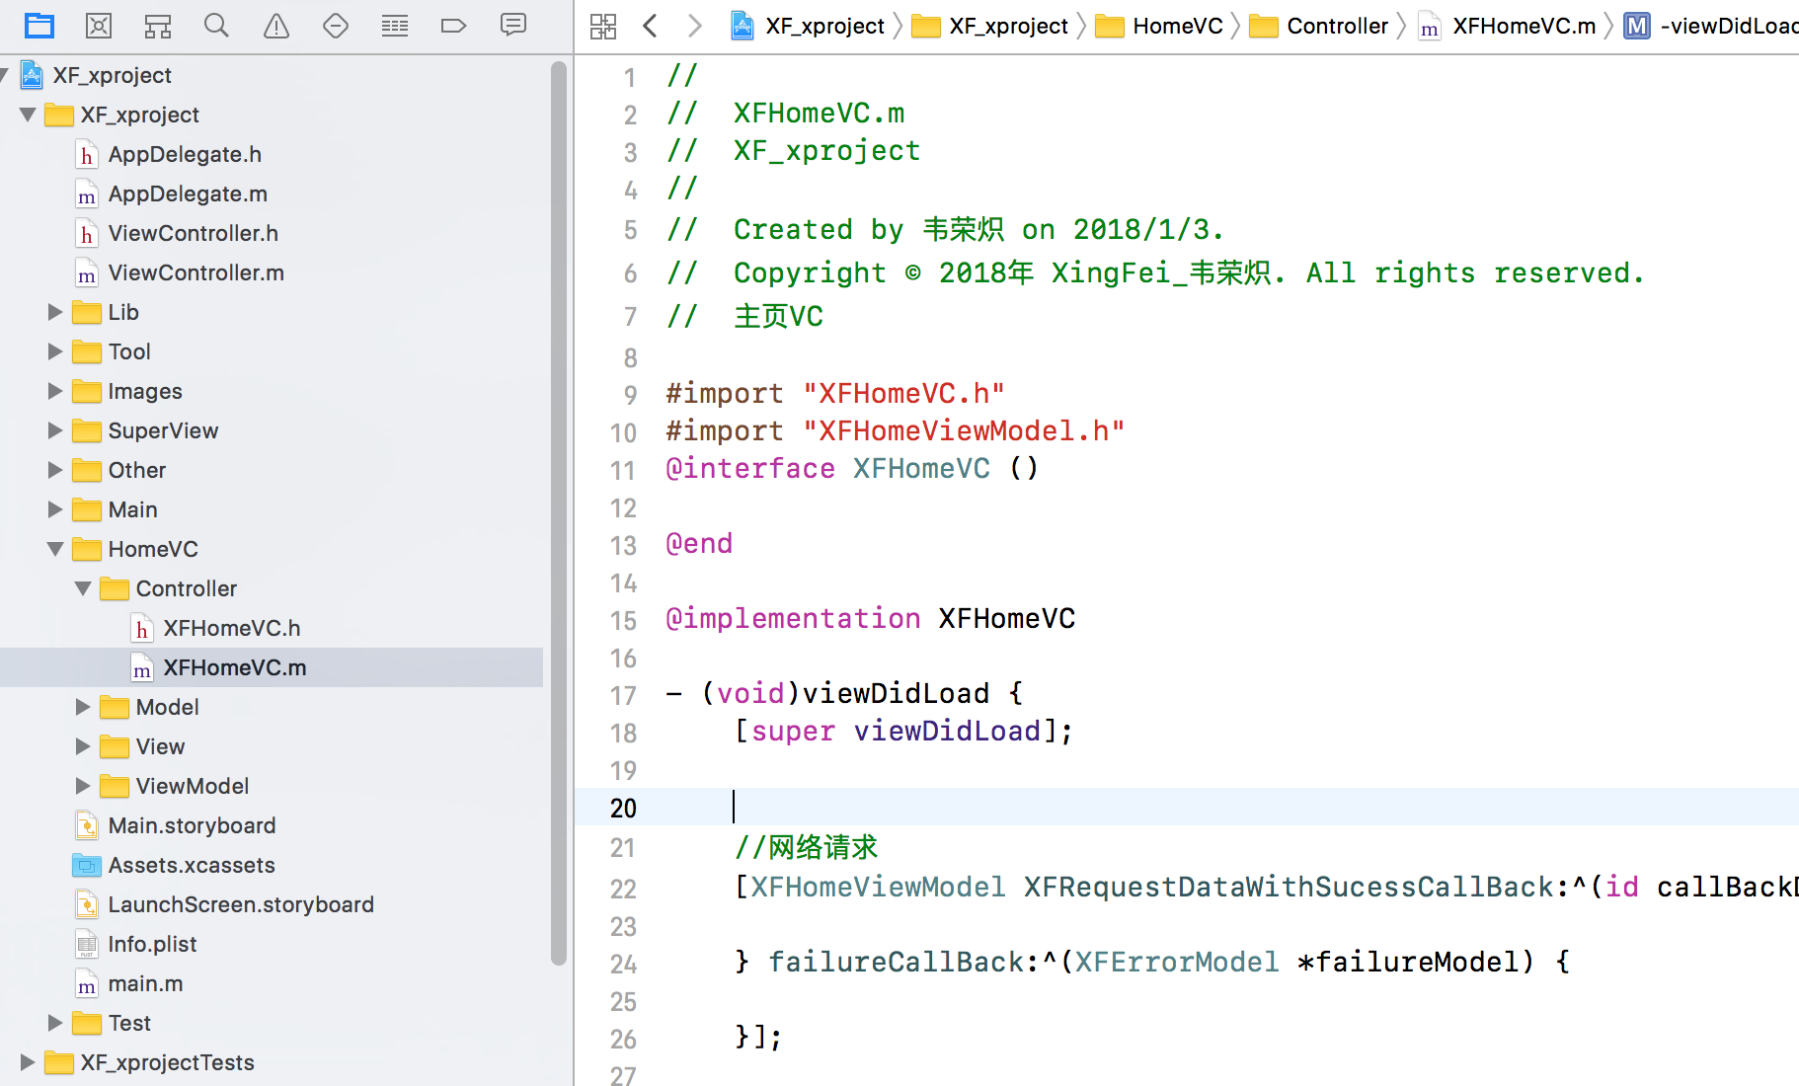

4、方法名

所有的实现方法的前要加入#pragma mark –xxx 标志和对应的文档注释以方便查看和调用。

5、变量名

变量名要有意义，还要有明确的标识说明该变量的类型，如数组类型就以Arr做为后缀，可变数组以mArr做后缀，字典以dic做后缀，可变的字典以mDic做后缀等。

定义一个全局变量或局部变量的时候要合理的去添加注释，但也要避免出现过多的注释代码。

6、注释

1）所有类的.h和.m的头部必须加中文注释说明该类是什么类，如下

2）类中的所有方法上都要加#pragma mark –xxx标志和文档注释

3）每个逻辑判断语句上必须含有注释说明每个判断执行的条件

4）引入的每个类的头文件后必须添加注释如下示例图

5）每个全局的控件和属性必须在后面添加注释如下示例图

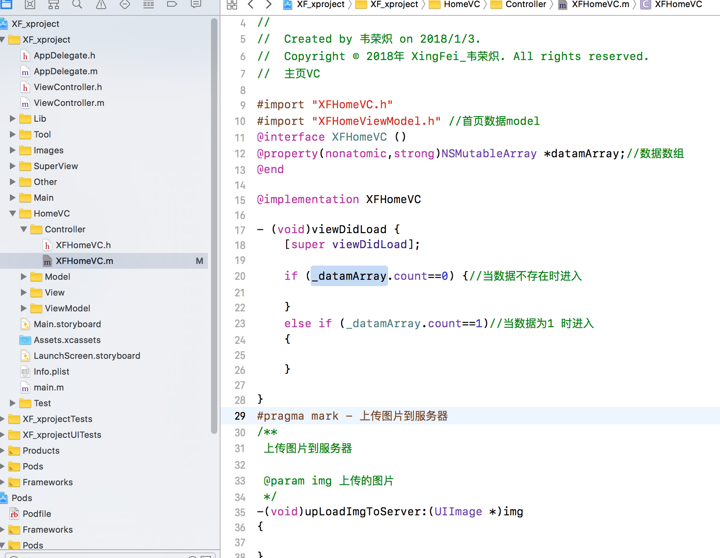

6）显而易见的代码不加注释

7、图片

引入的所有图片尽量使用png的格式，要按模块文件夹进行分类，且以模块的名称缩写作为前缀，命名可以驼峰式或下划线分隔命名法来命名，同时要有意义且不宜过长，可合理利用缩写,如[loginLogoIcon@2x.png。](mailto:loginLogoIcon@2x.png%E3%80%82)

**五、具体编码注意点**

1、所有的Controller类必须继承自统一的 XFSuperVC 类。

2、所有的数据请求都调用封装的网络请求XFMyHttpRequest类。

3、所有的网络请求方法的命名以 XFRequestXXXDataWithxxx 作为格式,加载更多数据的方法的命名必须是 XFRequestXXXMoreDataWithxxx ，网络提交必须以 XFUpXXXToSercer 开头，并写好对应注释。网络请求应以实际返回的内容字段为准，不可以接口文档为准。对所有的请求参数要进行空值判断处理，所有的返回内容也必须要进行空值判断处理。

4、页面布局中能用 tableview 或collectionView的尽量使用。

5、冗余的代码考虑进行删除。

6、视图颜色和字体大小都是有定义好的宏 XFColorWithHex(xxx), XFMainBgColor , XFFont(xxx)等，具体详看 XFCons 类。

7、所有纯代码编写的控件，推荐使用封装的快速创建方法XFQuickCreatControl，示例使用方法如下：

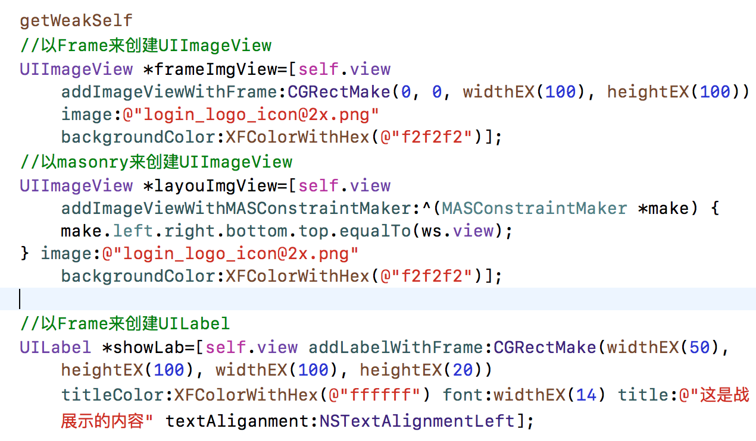

注意： 使用快速创建方法创建的控件的X或者字体大小Front宏withEX(*)修饰，所有的高度或者Frame中的Y必须使用宏heightEX(*)进行修饰。

8、事件响应或一对一传值尽量使用Block方式，通知(NSNotificationCenter

)要记得在合适的地方进行注销,要注意循环引用问题的处理。

9、在做页面之前要先看清楚原型和UI，有问题就先和对应人员进行讨论解决，然后再开始做页面和功能。

10、所有的页面搭建完成后必须运行在各个手机版本的模拟器中进行查验效果，要保证适配对应的屏幕尺寸，并检查退出该页面后是否调用了dealloc方法，使用Instruments及时查看该页面的内存泄露。

11、所有的页面效果做好后要给UI查验。

12、做的页面或功能要先一个个做完整再做下一项，严禁同时展开多个任务，要做好任何的优先级并进行合理的分工。

13、接口存在问题要及时和后台进行联调，多沟通。

14、合理使用封装，不可过度封装，保证封装的灵活度。

**六、版本控制（git）**

1、使用SourceTree来进行版本控制。

2、项目增删查改需要由负责人来进行操作。

3、上班前必须要进行代码更新，下班后必须保证代码无误后再进行提交，有问题会追究责任。

4、只对自己的模块文件进行代码提交，不认识的文件千万不能提交。

**七、应用提测**

1、每做完一个模块要及时进行提测。

2、及时对bug进行处理，处理完后马上继续提测。

3、对闪退或影响流程的bug要马上进行处理。

4、提测之前要检查好环境配置，减少小问题的产生。

5、打包之后要先安装到自己的手机上进行初步检查再进行提测。

**八、应用提交AppStore**

1、提交的版本必须进行严格的测试，并得到测试的允许才能够进行操作。

2、提交的版本必须和给测试的正式环境测试版本一致。

3、打包之前要检查好环境配置。

4、上传的版本要关闭所有的log打印功能。

5、上传了之后要对代码进行备份保存到git中并写好readme文件。

6、版本号和更新内容的填写要让产品来进行确定。

7、所有的证书必须由负责人进行创建和管理，其他人禁止登陆开发者账号。

编辑时间：2018年1月04日